Извещение о проведении аукционов
по продаже прав на заключение договоров аренды земельных участков

1. Организатор аукциона
Департамент муниципального имущества и земельных отношений администрации города Красноярска, находящийся по адресу: 660049, г. Красноярск, ул. Карла Маркса, 75 – в части организации аукциона и координации деятельности органов администрации города при проведении аукциона; в части заключения договоров аренды земельных участков.
Департамент муниципального заказа администрации города Красноярска, находящийся по адресу: 660049, г. Красноярск, ул. Карла Маркса, 95– в части проведения аукциона.
2. Уполномоченный орган и реквизиты решения о проведении аукциона
Решение о проведении аукциона принято распоряжением администрации города Красноярска:
- от 25.05.2018 № 2242-недв «О проведении аукциона на право на заключения договора аренды земельного участка № 1 по ул. Дальней (24:50:0300294:273)»;
- от 25.05.2018 № 2243-недв «О проведении аукциона по продаже права на заключение договора аренды земельного участка по пр-ту им. газеты «Красноярский рабочий», 133 (24:50:0700197:3216)»;
- от 25.05.2018 № 2268-недв «О проведении повторного аукциона по продаже права на заключение договора аренды земельного участка № 1 на 7-м км Енисейского тракта, (24:50:0000000:195069)»;
- от 28.05.2018 № 2271-недв «О проведении повторного аукциона по продаже права на заключение договора аренды земельного участка № 2 на 7-м км Енисейского тракта, 24:50:0400048:99»;
- от 29.05.2018 № 2273-недв «О проведении аукциона по продаже права на заключение договора аренды земельного участка севернее улицы 4-й Дальневосточной (24:50:0300003:178)».
3. Место, дата, время и порядок проведения аукциона
Аукцион начинается 13 июля 2018 года с 14:45 часов в последовательности, указанной в извещении по адресу: г. Красноярск, ул. Карла Маркса, 95, каб. 303. Порядок проведения аукциона установлен статьей 39.12 Земельного кодекса РФ.
4. Предмет аукциона
4.1. Право на заключение договора аренды земельного участка с кадастровым номером 24:50:0300294:273, расположенного по адресу (местоположения): г. Красноярск, Центральный район, ул. Дальняя, земельный участок № 1, предназначенный для размещения объекта: обслуживание автотранспорта, объекты придорожного сервиса, в части размещения автозаправочных станций (бензиновых, газовых); размещения автомобильных моек и прачечных для автомобильных принадлежностей, мастерских, предназначенных для ремонта и обслуживания автомобилей.

Схема расположения земельного участка:

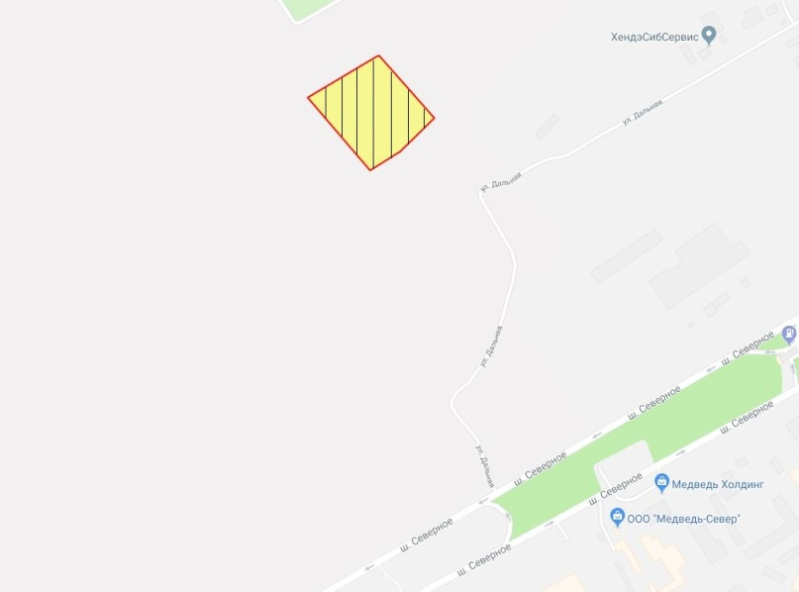

Общая площадь предполагаемого к строительству земельного участка составляет 22 122 кв. м. Площадь застраиваемого участка, площадь участка для обустройства подъезда к территории, внешнего и внутриплощадочного благоустройства определяется градостроительным планом.
Обременения земельного участка: охранная зона инженерных сетей -16 кв. м.
Государственная собственность на земельный участок не разграничена.
Права на земельный участок – не зарегистрированы, ограничения прав – отсутствуют.
В соответствии с Правилами землепользования и застройки городского округа город Красноярск, утвержденными Решением Красноярского городского Совета депутатов от 7 июля 2015 № В-122, земельный участок относится к коммунально-складской зоне (П-3), с наложением зон с особыми условиями использования территорий: рекомендуемые зоны с особыми условиями использования территорий (нормативные (ориентировочные) санитарно-защитные зоны кладбищ).
Список ограничений по использованию и обременений обязательствами: использовать участок согласно градостроительному регламенту в системе зонирования. Без права изменения установленного целевого (разрешенного) использования участка, а так же продажи участка по частям, влекущее изменение целевого (разрешенного) использования. Обеспечить содержание земель общего пользования, прилегающих к территории, в соответствии с экологическими нормами, санитарными правилами, иными действующими нормативными и законодательными актами.
Разрешенное использование: «обслуживание автотранспорта, объекты придорожного сервиса, в части размещения автозаправочных станций (бензиновых, газовых); размещения автомобильных моек и прачечных для автомобильных принадлежностей, мастерских, предназначенных для ремонта и обслуживания автомобилей», согласно утвержденному классификатору видов разрешенного использования земельных участков соответствует наименованию видов разрешенного использования земельных участков:
- «обслуживание автотранспорта»;
- «объекты придорожного сервиса».
Категория земель: «Земли населенных пунктов».
В коммунально-складской зоне (П-3) установлены следующие предельные параметры разрешенного строительства:
1) предельный размер земельного участка: минимальный – 0,01 га, максимальный – 55 га;
2) максимальный процент застройки в границах земельного участка, определяемый как отношение суммарной площади земельного участка, которая может быть застроена, ко всей площади земельного участка – не более 60%;
3) отступ от красной линии до зданий, строений, сооружений при осуществлении строительства – не менее 6 м.
Градостроительный план земельного участка от 15.02.2017 № RU24308000-16119.
Сведения о технических условиях подключения объекта к сетям инженерно-технического обеспечения и информация о плате за подключение:
- письмо АО «Красноярская теплотранспортная компания» от 04.04.2018 № 2-5/23-322 об отказе в теплоснабжении и выдачи технических условий для планируемого к строительству объекта на земельном участке по адресу: г. Красноярск, Центральный район, ул. Дальняя, земельный участок № 1, по причине отсутствия тепловых сетей в данной районе;
- письмо ООО «КрасКом» от 09.04.2018 № 18/1-30678 о невозможности подключения к сетям водоснабжения, водоотведения, в связи с отсутствием технической возможности подключения вследствие отсутствия свободной мощности.
Согласно заключению по состоянию земельного участка от 25.04.2018 № 3682-ДМИиЗО, участок не огражден, визуально свободен от застройки, состояние удовлетворительное, по территории земельного участка осуществляется проезд на смежные земельные участки, проезд на земельный участок возможен.
4.2. Право на заключение договора аренды земельного участка с кадастровым номером 24:50:0700197:3216, расположенного по адресу (местоположения): Красноярский край, г. Красноярск, Свердловский район, пр. им. газеты «Красноярский рабочий», 133, предназначенного для размещения объекта: бытовое обслуживание.

Схема расположения земельного участка:

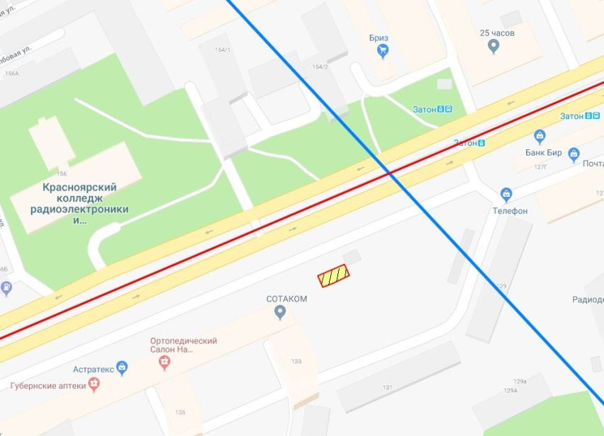

Общая площадь предполагаемого к строительству земельного участка составляет 111 кв. м. Площадь застраиваемого участка, площадь участка для обустройства подъезда к территории, внешнего и внутриплощадочного благоустройства определяется градостроительным планом.
Обременения земельного участка: охранная зона инженерных сетей – 26 кв. м.
Государственная собственность на земельный участок не разграничена.
Права на земельный участок – не зарегистрированы, ограничения прав – отсутствуют.
В соответствии с Правилами землепользования и застройки городского округа город Красноярск, утвержденными Решением Красноярского городского Совета депутатов от 7 июля 2015 № В-122, земельный участок относится к зоне застройки многоэтажными жилыми домами (Ж-4).
Список ограничений по использованию и обременений обязательствами: использовать участок согласно градостроительному регламенту в системе зонирования. Без права изменения установленного целевого (разрешенного) использования участка, а так же продажи участка по частям, влекущее изменение целевого (разрешенного) использования. Обеспечить содержание земель общего пользования, прилегающих к территории, в соответствии с экологическими нормами, санитарными правилами, иными действующими нормативными и законодательными актами.
Разрешенное использование: «бытовое обслуживание», согласно утвержденному классификатору видов разрешенного использования земельных участков соответствует наименованию видов разрешенного использования земельных участков «бытовое обслуживание».
Категория земель: «Земли населенных пунктов».
В зоне застройки многоэтажными жилыми домами (Ж-4) установлены следующие предельные параметры разрешенного строительства:
1) предельный размер земельного участка: минимальный – 0,01 га, максимальный – 5 га;
2) максимальный процент застройки в границах земельного участка, определяемый как отношение суммарной площади земельного участка, которая может быть застроена, ко всей площади земельного участка, - не более 40% (в условиях реконструкции существующей застройки - не более 60%);
3) отступ от красной линии до зданий, строений, сооружений при осуществлении строительства - не менее 6 м (применяется в отношении красных линий, обозначающих существующие, планируемые (изменяемые, вновь образуемые) границы территорий, занятых линейными объектами транспортной инфраструктуры и (или) предназначенных для размещения таких объектов).
Градостроительный план земельного участка от 21.05.2018 № RU24308000- 18262.
Сведения о технических условиях подключения объекта к сетям инженерно-технического обеспечения и информация о плате за подключение:
- технические условия и информация о плате за подключение АО «Красноярская теплотранспортная компания» от 05.04.2018 № 2-5/23-330.
Возможные точки подключения в тепловые сети АО «Красноярская теплотранспортная компания» между ТК 026109 и жилым домом по пр. им. газ. «Красноярский рабочий», 133.
Срок подключения объекта капитального строительства к сетям инженерно-технического обеспечения, определяется в том числе в зависимости от сроков реализации мероприятий инвестиционной программы АО «Красноярская теплотранспортная компания» в сфере теплоснабжения города Красноярска на 2018-2019 г.г. на основании заключенного договора о подключении к системам теплоснабжения.
Максимальная нагрузка в возможной точке подключения: 0,2 Гкал/час.
Срок действия технических условий и информации о плате – 3 года с даты их выдачи.
Плата за подключение, утвержденная на момент выдачи технических условий в установленном законодательством Российской Федерации порядке, составляет 7 505 423 рублей за 1 Гкал/час без учета НДС 18% (в соответствии с приказом Региональной энергетической комиссии Красноярского края от 19.12.2017г. № 503-п). Срок действия платы за подключение: до 31.12.2019 г.
- письмо ООО «КрасКом» от 09.04.2018 № КЦО-18/1-30695 о невозможности подключения к сетям водоснабжения, водоотведения, в связи с отсутствием технической возможности подключения вследствие отсутствия свободной мощности.
Согласно заключению по состоянию земельного участка от 23.04.2018 № 3595-ДМИиЗО, участок не огражден, свободен от застройки, состояние удовлетворительное, подъезд к участку автономный.
4.3. Право на заключение договора аренды земельного участка с кадастровым номером 24:50:0000000:195069, расположенного по адресу (местоположения): г. Красноярск, Советский район, 7-й км Енисейского тракта, участок № 1, предназначенного для размещения объекта: обслуживание автотранспорта (код - 4.9); магазины (код - 4.4).
Схема расположения земельного участка:
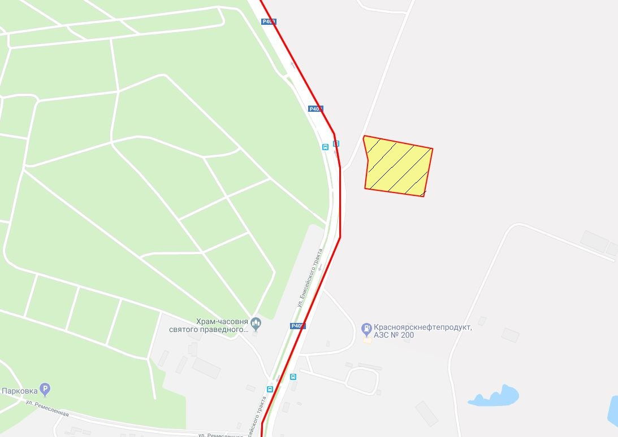

Общая площадь предполагаемого к строительству земельного участка составляет 17 751 кв. м. Площадь застраиваемого участка, площадь участка для обустройства подъезда к территории, внешнего и внутриплощадочного благоустройства определяется градостроительным планом.
Обременения земельного участка: отсутствуют.
Государственная собственность на земельный участок не разграничена.
Права на земельный участок – не зарегистрированы, ограничения прав - отсутствуют.
В соответствии с Правилами землепользования и застройки городского округа город Красноярск, утвержденными Решением Красноярского городского Совета депутатов от 7 июля 2015 № В-122, земельный участок относится к коммунально-складской зоне (П-3), с наложением зон с особыми условиями использования территорий: рекомендуемые зоны с особыми условиями использования территорий (нормативно (ориентировочные) санитарно-защитные зоны кладбищ).
Список ограничений по использованию и обременений обязательствами: использовать участок согласно градостроительному регламенту в системе зонирования. Без права изменения установленного целевого (разрешенного) использования участка, а так же продажи участка по частям, влекущее изменение целевого (разрешенного) использования. Обеспечить содержание земель общего пользования, прилегающих к территории, в соответствии с экологическими нормами, санитарными правилами, иными действующими нормативными и законодательными актами.
Разрешенное использование: «обслуживание автотранспорта (код -4.9); магазины (код – 4.4)», согласно утвержденному классификатору видов разрешенного использования земельных участков соответствует: «обслуживание автотранспорта; магазины».
Категория земель: «Земли населенных пунктов».
В коммунально-складской зоне (П-3) установлены следующие предельные параметры разрешенного строительства:
1) предельный размер земельного участка: минимальный – 0,01 га, максимальный – 55 га;
2) максимальный процент застройки в границах земельного участка, определяемый как отношение суммарной площади земельного участка, которая может быть застроена, ко всей площади земельного участка, - не более 60%;
3) отступ от красной линии до зданий, строений, сооружений при осуществлении строительства - не менее 6 м (применяется в отношении красных линий, обозначающих существующие, планируемые (изменяемые, вновь образуемые) границы территорий, занятых линейными объектами транспортной инфраструктуры и (или) предназначенных для размещения таких объектов).
Градостроительный план земельного участка от 29.03.2018 № RU24308000-17957.
Сведения о технических условиях подключения объекта к сетям инженерно-технического обеспечения и информация о плате за подключение:
- Письмо ООО «Региональная тепловая компания» от 28.02.2018 № 78 об отказе в выдачи технических условий для планируемого к строительству объекта на земельном участке по адресу: г. Красноярск, Советский район, 7-й км Енисейского тракта, участок № 1, по причине отсутствия тепловых сетей;
- письмо АО «Красноярская теплотранспортная компания» от 21.03.2018 № 2-5/23-245 об отказе в теплоснабжении и выдачи технических условий для планируемого к строительству объекта на земельном участке по адресу: Советский район, 7-й км. Енисейского тракта, участок № 1, по причине отсутствия тепловых источников и тепловых сетей;
- Письмо ООО «КрасКом» от 13.03.2018 № 18/1-21433 о невозможности подключения к сетям водоснабжения, водоотведения, в связи с отсутствием технической возможности подключения объекта.
Согласно заключению по состоянию земельного участка от 26.04.2018 № 3748-ДМИиЗО, участок не огражден, свободен от застройки, проезд возможен, состояние удовлетворительное.
4.4. Право на заключение договора аренды земельного участка с кадастровым номером 24:50:0400048:99, расположенного по адресу (местоположения): г. Красноярск, Советский район, 7-й км Енисейского тракта, участок № 2, предназначенного для размещения объекта: склады (код – 6.9), в части размещения сооружений, имеющих назначение по временному хранению, распределению и перевалке грузов (за исключением хранения стратегических запасов), не являющихся частями производственных комплексов, на которых был создан груз: промышленные базы, склады, погрузочные терминалы.

Схема расположения земельного участка:
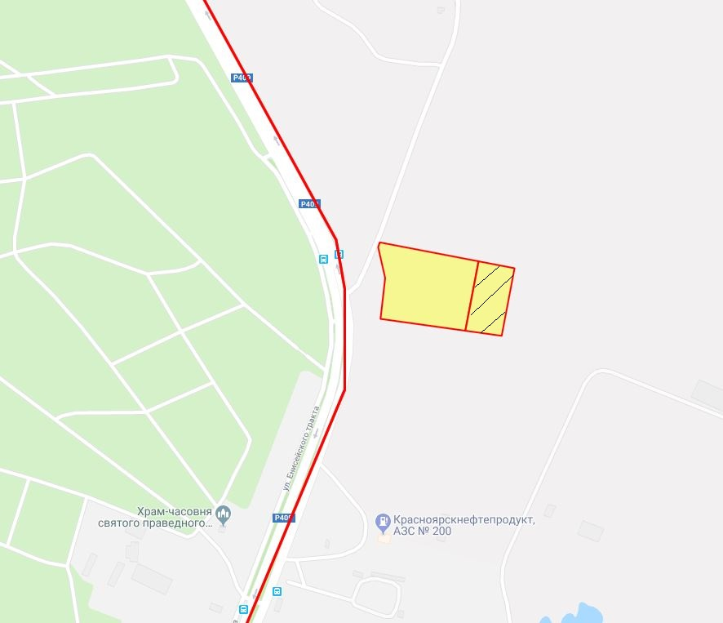

Общая площадь предполагаемого к строительству земельного участка составляет 6 831 кв. м. Площадь застраиваемого участка, площадь участка для обустройства подъезда к территории, внешнего и внутриплощадочного благоустройства определяется градостроительным планом.
Обременения земельного участка: отсутствуют.
Государственная собственность на земельный участок не разграничена.
Права на земельный участок – не зарегистрированы, ограничения прав - отсутствуют.
В соответствии с Правилами землепользования и застройки городского округа город Красноярск, утвержденными Решением Красноярского городского Совета депутатов от 7 июля 2015 № В-122, земельный участок относится к коммунально-складской зоне (П-3), с наложением зон с особыми условиями использования территорий: рекомендуемые зоны с особыми условиями использования территорий (нормативные (ориентировочные) санитарно-защитные зоны кладбищ).
Список ограничений по использованию и обременений обязательствами: использовать участок согласно градостроительному регламенту в системе зонирования. Без права изменения установленного целевого (разрешенного) использования участка, а так же продажи участка по частям, влекущее изменение целевого (разрешенного) использования. Обеспечить содержание земель общего пользования, прилегающих к территории, в соответствии с экологическими нормами, санитарными правилами, иными действующими нормативными и законодательными актами.
Разрешенное использование: «склады (код - 6.9), в части размещения сооружений, имеющих назначение по временному хранению, распределению и перевалке грузов (за исключением хранения стратегических запасов), не являющихся частями производственных комплексов, на которых был создан груз: промышленные базы, склады, погрузочные терминалы», согласно утвержденному классификатору видов разрешенного использования земельных участков соответствует наименованию видов разрешенного использования земельных участков: «склады».
Категория земель: «Земли населенных пунктов».
В коммунально-складской зоне (П-3) установлены следующие предельные параметры разрешенного строительства:
1) предельный размер земельного участка: минимальный – 0,01 га, максимальный – 55 га;
2) максимальный процент застройки в границах земельного участка, определяемый как отношение суммарной площади земельного участка, которая может быть застроена, ко всей площади земельного участка – не более 60%;
3) отступ от красной линии до зданий, строений, сооружений при осуществлении строительства – не менее 6 м.
Градостроительный план земельного участка от 22.03.2018 № RU24308000-17959.

Сведения о технических условиях подключения объекта к сетям инженерно-технического обеспечения и информация о плате за подключение:
- письмо ООО «Региональная тепловая компания» от 28.02.2018 № 79 об отказе в выдачи технических условий для планируемого к строительству объекта на земельном участке по адресу: г. Красноярск, Советский район, 7-й км Енисейского тракта, участок № 2, по причине отсутствия тепловых сетей;
- письмо АО «Красноярская теплотранспортная компания» от 21.03.2018 № 2-5/23-245 об отказе в теплоснабжении и выдачи технических условий для планируемого к строительству объекта;
- письмо ООО «КрасКом» от 13.03.2018 № 18/1-21531 о невозможности подключения к сетям водоснабжения, водоотведения, в связи с отсутствием технической возможности подключения объекта.
Согласно заключению по состоянию земельного участка от 26.04.2018 № 3746-ДМИиЗО, участок не огражден, свободен от застройки, подъезд возможен по территории смежного земельного участка, состояние удовлетворительное.
4.5. Право на заключение договора аренды земельного участка с кадастровым номером 24:50:03000003:178, расположенного по адресу (местоположения): г. Красноярск, Центральный район, севернее улицы 4-ой Дальневосточной, предназначенного для размещения объекта: объекты придорожного сервиса (код-4.9.1), в части размещения автозаправочных станций (бензиновых, газовых); размещения автомобильных моек и прачечных для автомобильных принадлежностей, мастерских, предназначенных для ремонта и обслуживания автомобилей.
Схема расположения земельного участка:

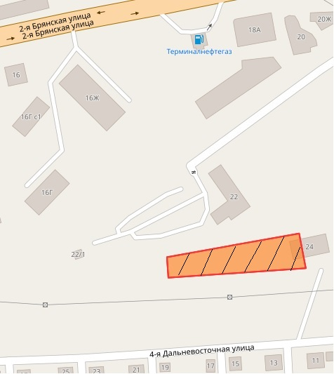

Общая площадь предполагаемого к строительству земельного участка составляет 3 445 кв. м. Площадь застраиваемого участка, площадь участка для обустройства подъезда к территории, внешнего и внутриплощадочного благоустройства определяется градостроительным планом.
Обременения земельного участка: охранная зона инженерных сетей.
Государственная собственность на земельный участок не разграничена.
Права на земельный участок – не зарегистрированы, ограничения прав – 572 кв.м.
В соответствии с Правилами землепользования и застройки городского округа город Красноярск, утвержденными Решением Красноярского городского Совета депутатов от 7 июля 2015 № В-122, земельный участок относится к коммунально-складской зоне (П-3), с наложением зон с особыми условиями использования территорий: зона регулирования застройки и хозяйственной деятельности объекта культурного наследия федерального значения: «Караульная башня – часовня Параскевы Пятницы», 1855 г., Караульная гора/ул. Степана Разина, 51 (зона Р-4.17).
Согласно Постановлению Правительства Красноярского края от 15 ноября 2016 № 569-п «Об утверждении границ зон охраны объектов культурного наследия федерального, регионального и местного (муниципального) значения, расположенных в г. Красноярске, особых режимов использования земель и требований к градостроительным регламентам границах данных зон охраны» земельный участок относится к зоне регулирования застройки и хозяйственной деятельности объекта культурного наследия федерального значения: «Караульная башня - часовня Параскевы Пятницы», 1855 г., Караульная гора/ул. Степана Разина, 51а (зона Р-4.17).
В данной зоне установлены особые режимы использования земель и требования к градостроительным регламентам в границах территории зоны регулирования застройки и хозяйственной деятельности, в пределах которой устанавливаются предельные параметры разрешенного строительства и реконструкции до 15 метров в высоту, устанавливаются с учетом следующих требований:
а) ограничение строительства, необходимое для обеспечения сохранности объекта культурного наследия в его исторической среде, касающееся размеров, пропорций и параметров объектов капитального строительства и их частей, использования отдельных строительных материалов, применения цветовых решений, которые должны быть соподчинены композиционным, архитектурно-градостроительным особенностям объекта культурного наследия, в том числе установление предельных параметров разрешенного строительства и реконструкции объектов капитального строительства по высотности до 15 метров;
б) ограничение капитального ремонта и реконструкции объектов капитального строительства и их частей, касающееся их размеров, пропорций и параметров, использования отдельных строительных материалов, применения цветовых решений, которые должны быть соподчинены композиционным, архитектурно-градостроительным особенностям объекта культурного наследия, в том числе установление предельных параметров разрешенной реконструкции объектов капитального строительства по высотности до 15 метров;
в) обеспечение визуального восприятия объекта культурного наследия в его историко-градостроительной и природной среде;
г) ограничение хозяйственной деятельности, необходимое для обеспечения сохранности объекта культурного наследия в его историко-градостроительной и природной среде;
д) сохранение качества окружающей среды, необходимого для обеспечения сохранности объекта культурного наследия в его историко-градостроительной и природной среде;
е) соблюдение требований в области охраны окружающей среды, необходимых для обеспечения сохранности объекта культурного наследия в его историческом и ландшафтном окружении, а также охраняемого природного ландшафта;
ж) ограничение устройства рекламных и информационных конструкций:
запрещение устройства рекламных и информационных конструкций с внешними габаритами рекламной панели более 1,7 м x 2,3 м;
запрещение использования рекламной конструкции типа настенное панно;
запрещение размещения рекламных и информационных конструкций перед объектами культурного наследия;
запрещение использования рекламных тумб (пилларов) с размером информационного поля более 1,4 м x 3 м;
использование рекламных конструкций, оформленных в едином стиле и нейтральном - сером цвете;
внешний вид рекламных конструкций, размещаемых на протяжении одной улицы (квартала), должен соответствовать внешнему архитектурному облику сложившейся застройки улицы (квартала), единому стилевому решению;
з) обеспечение защиты объекта культурного наследия от динамических воздействий;
и) обеспечение сохранности всех исторически ценных градоформирующих объектов: жилых, гражданских, промышленных зданий и инженерных сооружений, фрагментов рядовой исторической застройки, ценных элементов планировки, высотных исторических доминант.
Список ограничений по использованию и обременений обязательствами: использовать участок согласно градостроительному регламенту в системе зонирования. Без права изменения установленного целевого (разрешенного) использования участка, а так же продажи участка по частям, влекущее изменение целевого (разрешенного) использования. Обеспечить содержание земель общего пользования, прилегающих к территории, в соответствии с экологическими нормами, санитарными правилами, иными действующими нормативными и законодательными актами.
Категория земель: «Земли населенных пунктов».
В коммунально-складской зоне (П-3) установлены следующие предельные параметры разрешенного строительства:
1) предельный размер земельного участка: минимальный – 0,01 га, максимальный – 55 га;
2) максимальный процент застройки в границах земельного участка, определяемый как отношение суммарной площади земельного участка, которая может быть застроена, ко всей площади земельного участка – не более 60%;
3) отступ от красной линии до зданий, строений, сооружений при осуществлении строительства – не менее 6 м.
Градостроительный план земельного участка от 07.12.2017 № RU24308000- 17558.
Сведения о технических условиях подключения объекта к сетям инженерно-технического обеспечения и информация о плате за подключение:
- письмо АО «Красноярская теплотранспортная компания» от 21.03.2018 № 2-5/23-245 об отказе в теплоснабжении и выдачи технических условий для планируемого к строительству объекта на земельном участке по адресу: Центральный район, севернее улицы 4-ой Дальневосточной по причине отсутствия тепловых сетей;
- письмо ООО «КрасКом» от 12.03.2018 № КЦО-18/1-21166 о невозможности подключения к сетям водоснабжения, водоотведения, в связи с отсутствием технической возможности подключения вследствие отсутствия свободной мощности.
Согласно заключению по состоянию земельного участка от 15.03.2018 № 4209-ДМИиЗО, участок не огражден, свободен от застройки, частично захламлен, доступ возможен.

5. Начальная цена, шаг аукциона, размер задатка, срок аренды
№ | Адрес земельного участка, кадастровый номер | Начальный размер арендной платы, руб. в год | Шаг аукциона, руб. | Размер задатка, руб. | Срок аренды
1 | г. Красноярск, Центральный район, ул. Дальняя, участок № 1, 24:50:0300294:273 | 4 513 000,00 | 135 390,00 | 1 353 900,00 | 7 лет
2 | г. Красноярск, Свердловский район, пр. им. газеты «Красноярский рабочий», 133, 24:50:0700197:3216 | 86 000,00 | 2 580,00 | 86 000,00 | 1 год 6 месяцев
3 | г. Красноярск, Советский район, 7-й км Енисейского тракта, участок № 1, 24:50:0000000:195069 | 2 013 200,00 | 60 396,00 | 603 960,00 | 7 лет
4 | г. Красноярск, Советский район, 7-й км Енисейского тракта, участок № 2, 24:50:0400048:99 | 832 300,00 | 24 969,00 | 249 690,00 | 7 лет
5 | г. Красноярск, Центральный район, севернее улицы 4-ой Дальневосточной, 24:50:0300003:178 | 699 000,00 | 20 970,00 | 209 700,00 | 5 лет и 6 месяцев

6. Форма заявки об участии в аукционе, порядок приема, адрес места приема, даты и время начала и окончания приема заявок на участие в аукционе
Заявка на участие в аукционе предоставляется организатору аукциона (департамент муниципального заказа) согласно Приложению № 1.
Прием заявок на участие в аукционе осуществляется по адресу: г. Красноярск, ул. Карла Маркса, 95, каб. 613а, в рабочие дни с 9:00 до 18:00 часов (перерыв на обед с 13:00 до 14:00 часов).
Начало приема заявок: с 7 июня 2018 года.
Окончание приема заявок: до 10:00 часов 9 июля 2018 года.
Для участия в аукционе заявители представляют в установленный в извещении о проведении аукциона срок следующие документы:
1) заявка на участие в аукционе по установленной в извещении о проведении аукциона форме с указанием банковских реквизитов счета для возврата задатка;
2) копии документов, удостоверяющих личность заявителя (для граждан);
3) надлежащим образом заверенный перевод на русский язык документов о государственной регистрации юридического лица в соответствии с законодательством иностранного государства в случае, если заявителем является иностранное юридическое лицо;
4) документы, подтверждающие внесение задатка.
Представление документов, подтверждающих внесение задатка, признается заключением соглашения о задатке.
Участниками аукциона, проводимого в случае, предусмотренном пунктом 7 статьи 39.18 Земельного Кодекса Российской Федерации (для индивидуального жилищного строительства), могут являться только граждане.
7. Порядок внесения участниками аукциона и возврата им задатка, банковские реквизиты счета для перечисления задатка
Задаток вносится до подачи заявки путем перечисления на расчетный счет организатора аукциона (департамент муниципального заказа).
Реквизиты для перечисления задатка:
ИНН 2466203803 КПП 246601001
Получатель: УФК по Красноярскому краю (МР 190100062 Департамент муниципального заказа администрации города л/с 05193005770)
Банк получателя: Отделение Красноярск г. Красноярск
Р/С 40302810400003000062 БИК 040407001 ОГРН 1072468020503
Назначение платежа: «Задаток для участия в торгах по продаже права на заключение договора аренды земельного участка по адресу: _____________________________________________________».
В случае если задаток вносится третьим лицом, в назначении платежа указываются наименование заявителя, номер и дата договора, заключенного между заявителем и третьим лицом, на основании которого осуществляется платеж.
Организатор аукциона (департамент муниципального заказа) обязан вернуть заявителю, не допущенному к участию в аукционе, внесенный им задаток в течение трех рабочих дней со дня оформления протокола приема заявок на участие в аукционе.
В течение трех рабочих дней со дня подписания протокола о результатах аукциона организатор аукциона обязан возвратить задатки лицам, участвовавшим в аукционе, но не победившим в нем.
Задаток, внесенный лицом, признанным победителем аукциона, задаток, внесенный иным лицом, с которым заключается договор аренды земельного участка, засчитываются в счет арендной платы за него. Задатки, внесенные этими лицами, не заключившими в установленном порядке договора аренды земельного участка вследствие уклонения от заключения указанного договора, не возвращаются.
Денежные средства возвращаются организатором аукциона (департамент муниципального заказа) на счет, с которого они поступили.

Заместитель Главы города-
руководитель департамента
муниципального заказа В.Ф. Щербенин

Приложение 1
Форма заявки:
Организатору аукциона
Департамент муниципального
заказа администрации г. Красноярска
ЗАЯВКА
на участие в аукционе
________________________________________________________________________________
(Наименование юридического лица или ФИО физического лица)
________________________________________________________________________________
(ИНН)
________________________________________________________________________________
(Адрес местонахождения и почтовый адрес)
Прошу принять заявку и прилагаемые документы для участия в открытом аукционе по продаже:
________________________________________________________________________________
________________________________________________________________________________________________________________________________________________________________________________________________________________________________________________
(Предмет аукциона, кадастровый номер, местоположение, назначение, площадь)
В качестве обеспечения исполнения обязательств по подписанию протокола по результатам аукциона на ваш расчетный счет перечислена сумма задатка в размере:
________________________________________________________________________________
(Перечисленная сумма задатка/ реквизиты платежного документа)

________________________________________________________________________________
(банковские реквизиты счета для возврата задатка)

К заявке прилагаются документы на ____ листах.

1) копии документов, удостоверяющих личность заявителя (для граждан);
2) надлежащим образом заверенный перевод на русский язык документов о государственной регистрации юридического лица в соответствии с законодательством иностранного государства в случае, если заявителем является иностранное юридическое лицо;
3) документы, подтверждающие внесение задатка.

_______________________________
(Дата)
_______________________________
(Контактный телефон)

____________________________________________________________________/____________
(ФИО прописью / Подпись – для физ. лица, ФИО прописью, должность / Подпись – для юр. лица)

МП

